МІНІСТЕРСТВО ОСВІТИ І НАУКИ, МОЛОДІ ТА СПОРТУ УКРАЇНИ
НАЦІОНАЛЬНИЙ УНІВЕРСИТЕТ «ЛЬВІВСЬКА ПОЛІТЕХНІКА»
іНСТИТУТ КОМП’ютерних НАУК та ІНФОРМАЦІЙНИХ ТЕХНОЛОГІЙ

Кафедра систем автоматизованого проектування



СТВОРЕННЯ ДВЕРЕЙ З КОРОБКОЮ І ЛИШТВАМИ
Методичні вказівки до лабораторної роботи № 3
з дисципліни «Системи автоматизації конструкторського проектування»
для студентів спеціальності 7.080402 (8.080402)
«Інформаційні технології проектування»
денної та заочної форм навчання

Львів-2014

1. Мета роботи
Набуття практичних навиків на прикладі створення дверей з коробкою і лиштвами.

2. Теоретичні відомості
Для встановлення розширеної панелі інструментів (ліворуч вікна), скористаємося меню View / Toolbars / Large Tool Set.
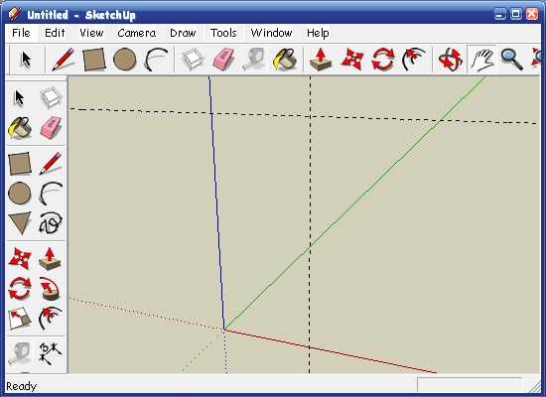
Робимо розмітку за розміром отвору, щоб створені двері чітко в нього потрапити без підгонки, отвір в моделі кімнати виберемо 900 на 2100мм.
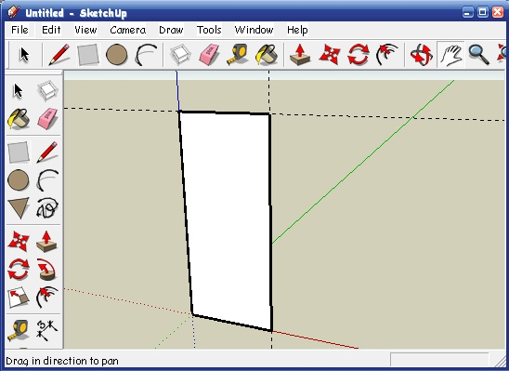
Малюємо прямокутник і видавлюємо його на 100мм, один з стандартних розмірів на дверні коробки.
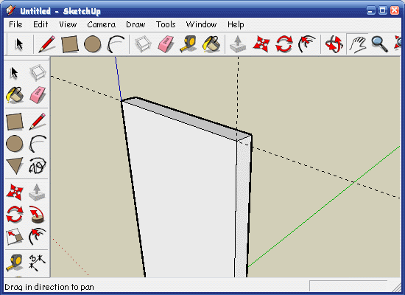
Розмічаємо контур коробки товщиною, наприклад 40мм.
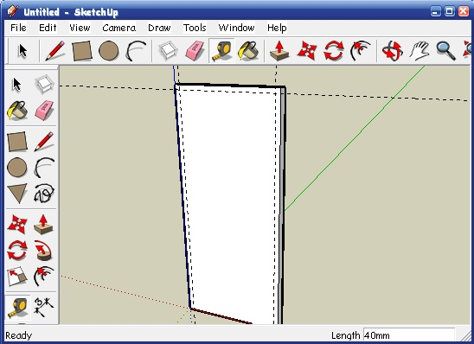
Видавлюємо середину наскрізь, вона зникає.
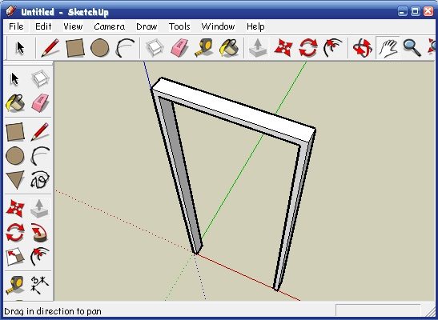
Розмічаємо чверть під двері - 40мм.
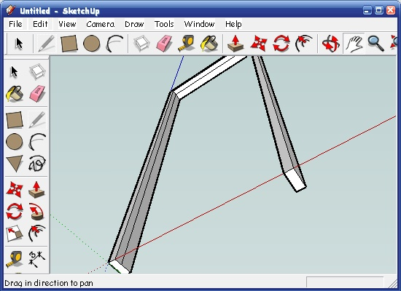
Вдавлюємо чверть на 15мм, розмір не принциповий, може бути і 10мм
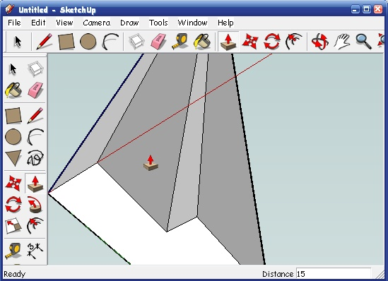
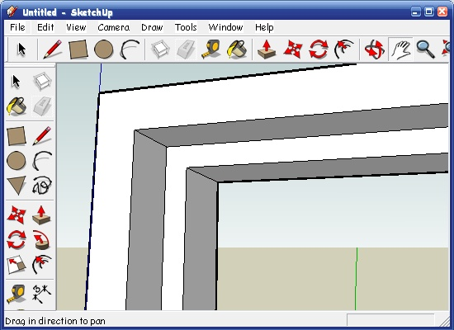
Групуємо коробку, більше її редагувати не будемо, групувати потрібно для того щоб до неї не "прилипали" інші створювані елементи.
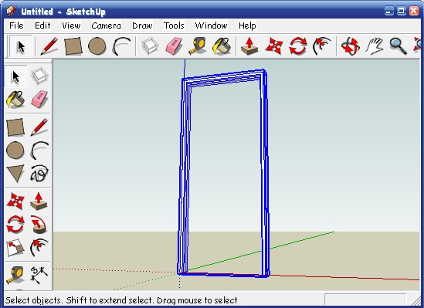
Створимо нижній контур дверей.
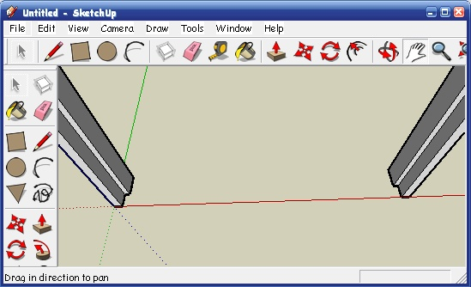
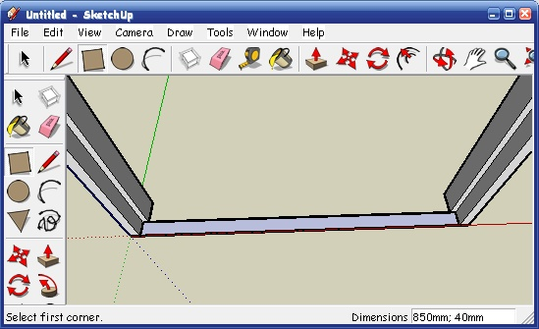
Витягаємо прямокутник вгору до кінця, це заготовка дверей.
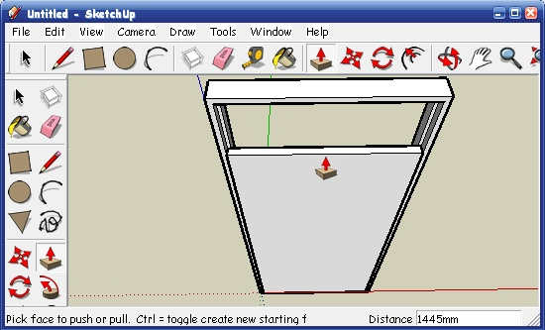
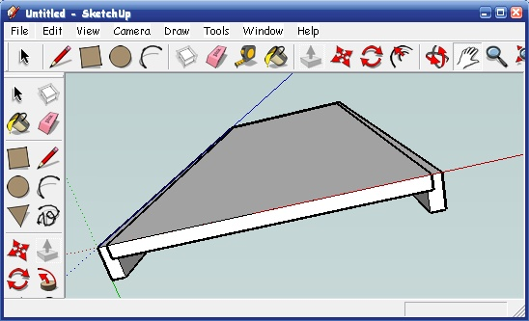
Наносимо розмітку фільонок двері. Розміри можна взяти довільні, наприклад, від бічних країв 120мм, знизу та зверху 200мм.
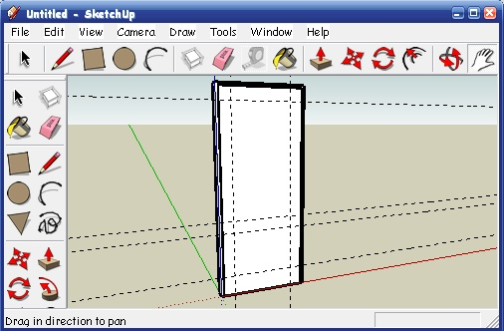
Інструментом Offset (Контур) повторюємо фігуру в масштабі. Відстань 50мм.
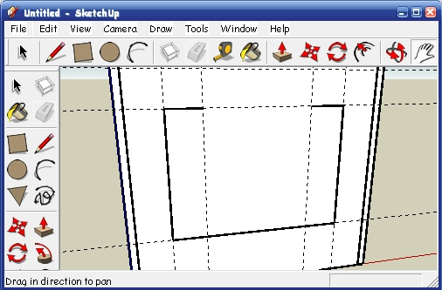
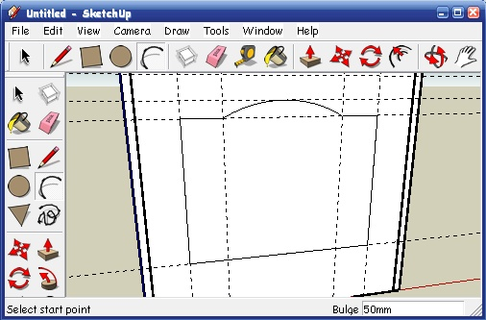
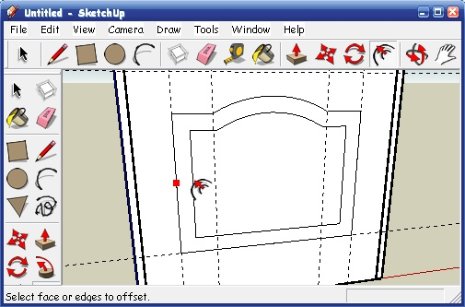
Те ж саме і з верхньою фільонкою, ще додаємо по контуру і зсуваємо на 15мм.
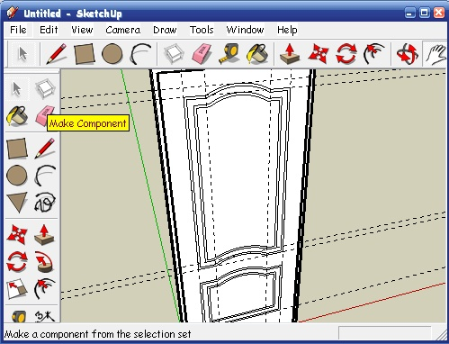
Не забуваємо згрупувати двері.
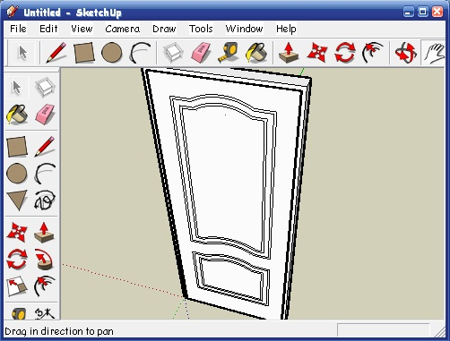
Тепер наличник. Розмічаємо, товщина 10мм.
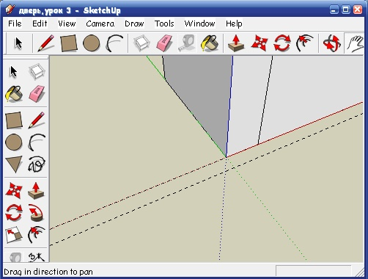
Малюємо прямокутник.
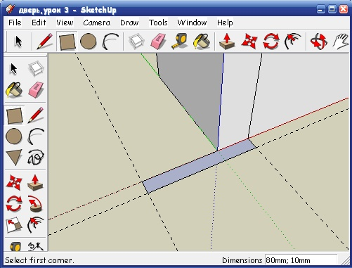
Витягаємо його до верху.
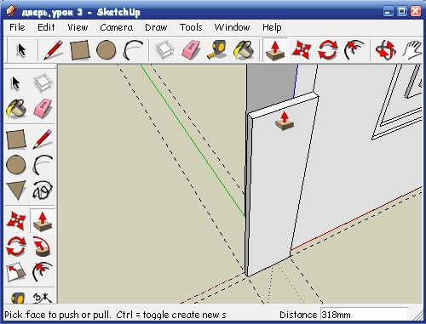
Потрібно вийти на 80мм вище внутрішнього кута коробки, щоб продовжити наличник в бік.
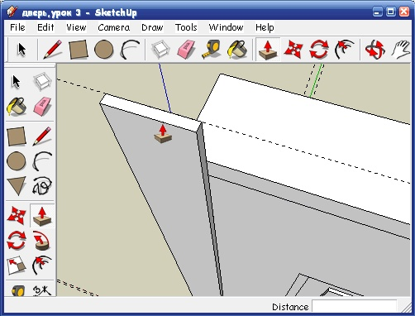

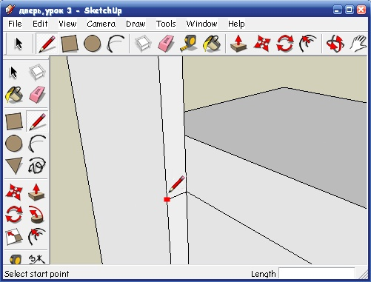
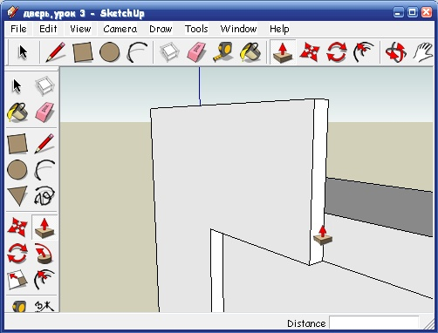

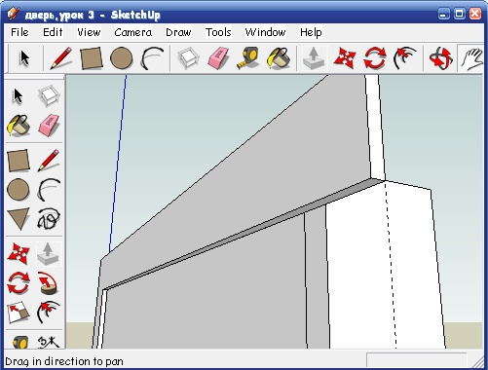
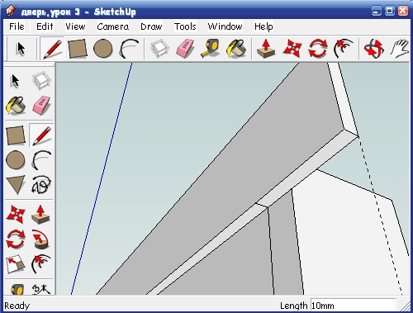
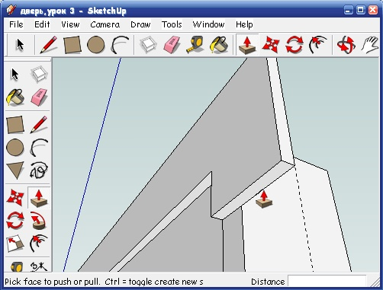
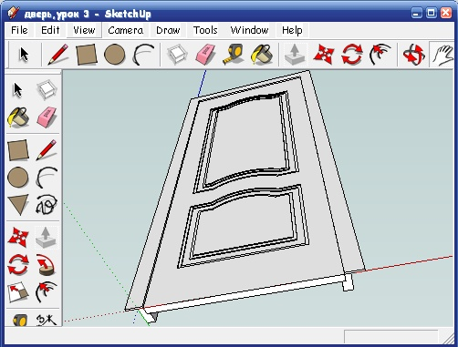
Наличник майже готовий, потрібно лише зробити край з нахилом 45 градусів.
Взагалі можна зробити і закругленим, але це дещо складно та й у нашому випадку дуже докладна деталізація окремих не основних елементів інтер'єру не є необхідною. Це лише перевантажить модель.
Розмічаємо, 10мм від краю.
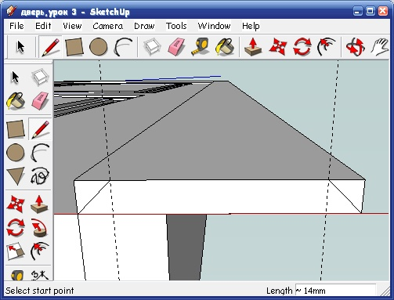
Видавлюємо зайве.
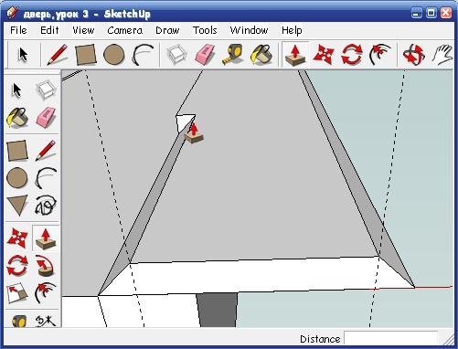
Тепер верхня частина. Тут вже витискуванням не обійтися, доведеться переносити лінію, спочатку виділяємо, робимо розмітку, щоб було зручніше.
Можна ще намалювати вертикальну розмітку, і зсувати лінію по ній, курсор буде слідувати лінії і не зміститься в бік, виділену лінію беремо за куточок і рухаємо вздовж вертикалі на 10мм, аналогічно і з іншим краєм.
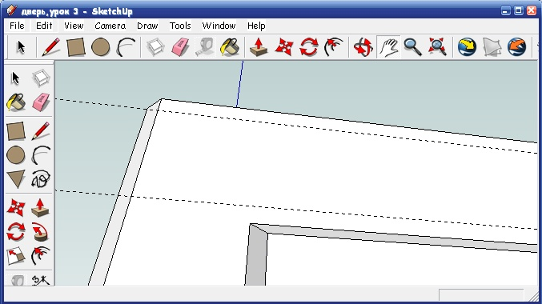
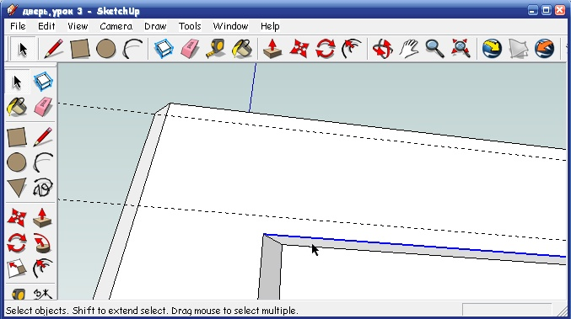
Групуємо наличник.
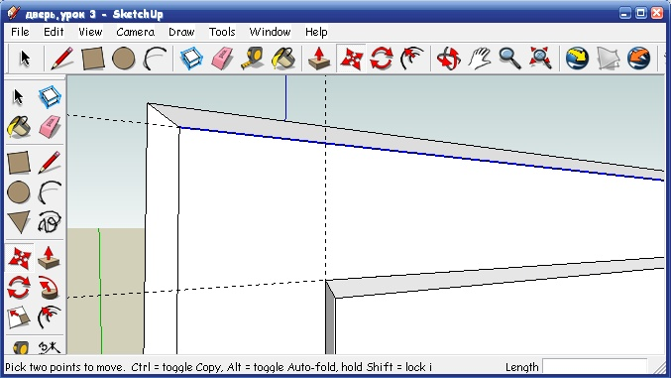
Залишилося зробити ручку, і модель готова.
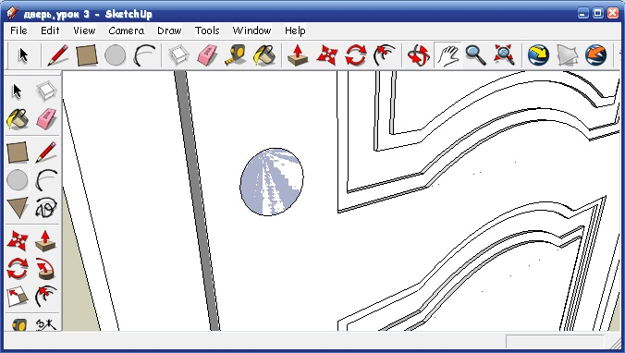
Малюємо коло і витягуємо його.
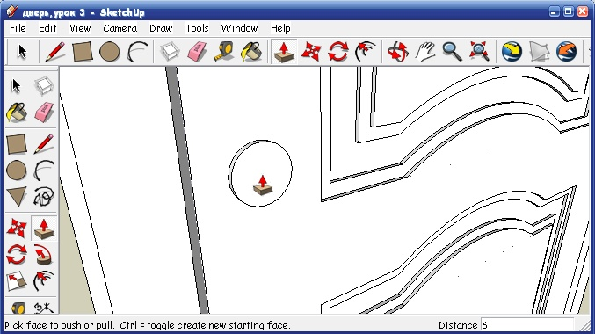
Інструментом Offset, робимо менше коло і так само витягаємо його на себе за допомогою Push / Pull
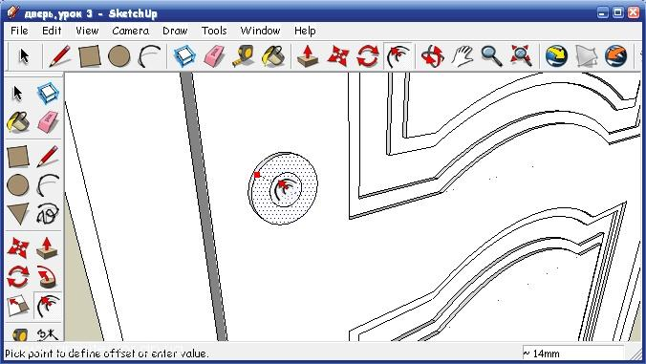
Знову Offset, але вже в інший бік.
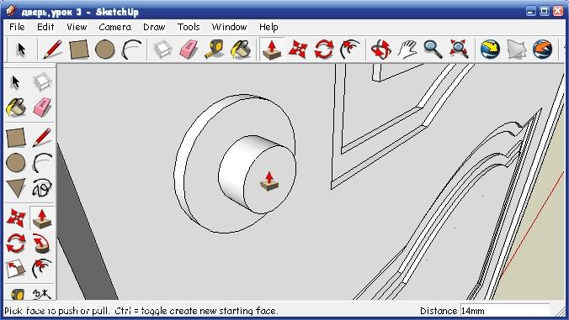

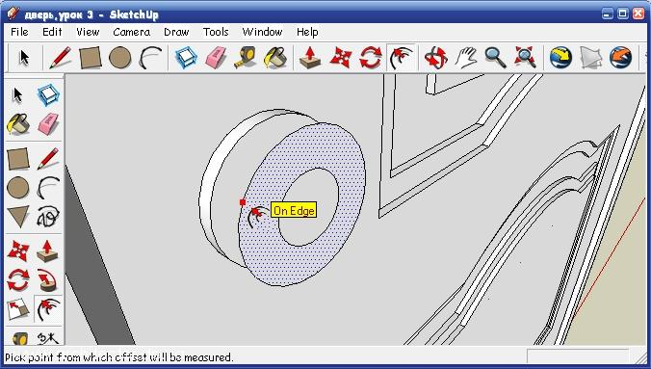
Тепер масштабуванням Scale (S) зменшуємо крайнє коло до потрібних розмірів, виходить усічений конус.
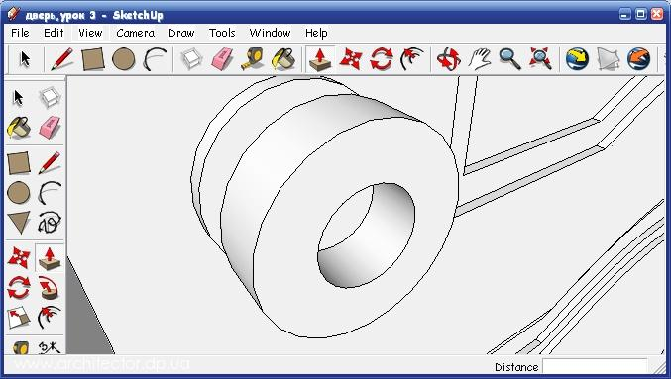

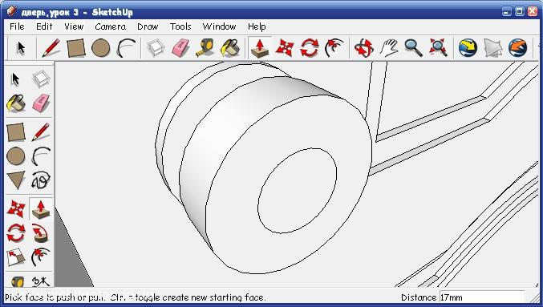

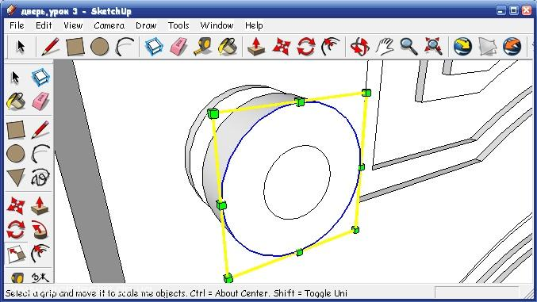
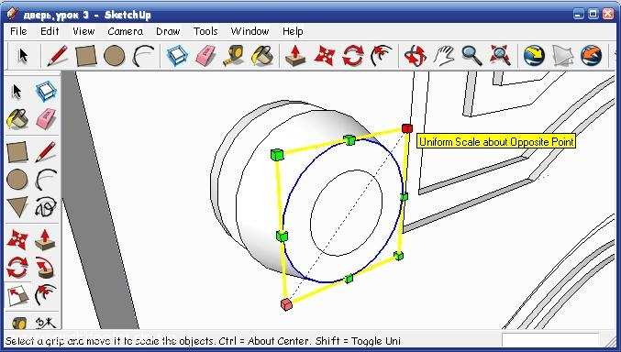
Розфарбовуємо двері за допомогою панелі Paint Buckett.
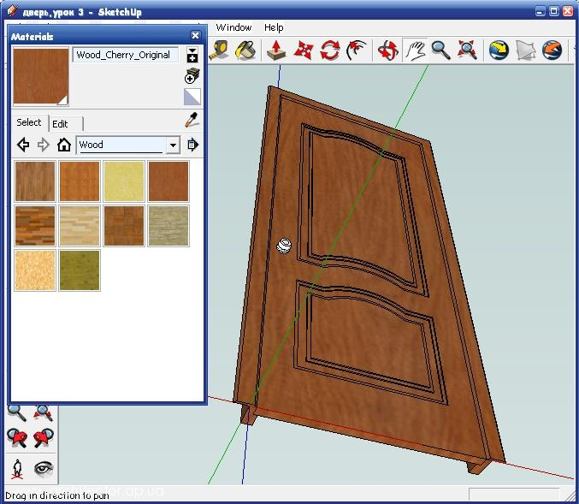

3. Лабораторне завдання

- Ознайомитись з основними прийомами створення тривимірних об’єктів.
- Отримати індивідуальне завдання.
- Виконати завдання.

4. Зміст звіту

- Мета роботи.
- Основні теоретичні відомості.
- Результат виконання індивідуального завдання.
- Висновок.

